Отчёт по лабораторной работе №7
  - Администрирование локальных сетей
Ибрахим Мохсейн Алькамаль
Содержание

1. Цель работы
Получить навыки работы с физической рабочей областью Packet Tracer, а также учесть физические параметры сети [1].

2. Выполнение лабораторной работы

2.1 Создание физической структуры сети
- На первом этапе выполнено создание физической структуры сети с указанием города Moscow (рис. 1).
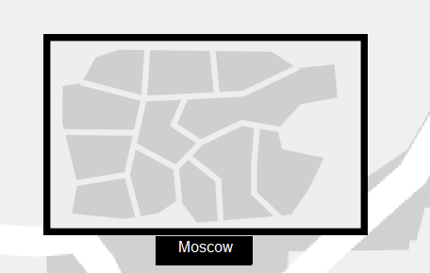
Рисунок 1: Физическая область Packet Tracer с заданным городом Moscow

2.2 Добавление зданий сети
- Далее добавлены два здания с именами Donskaya и Pavlovskaya, соответствующие двум территориям сети (рис. 2).
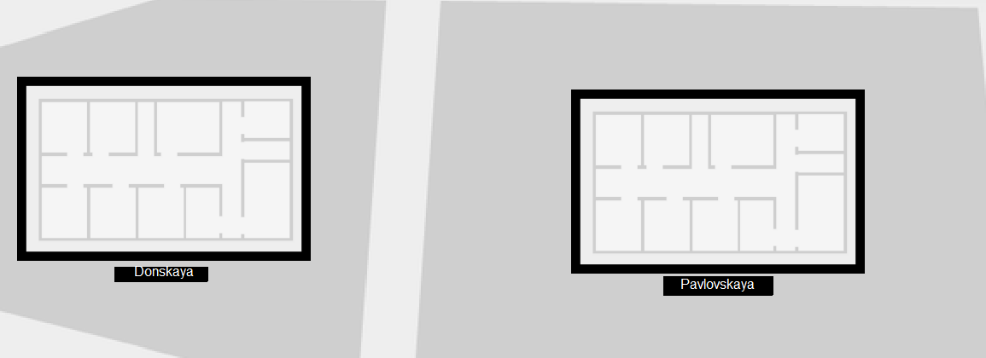
Рисунок 2: Добавление зданий Donskaya и Pavlovskaya в физической области

2.3 Размещение оконечных устройств
- Затем выполнено размещение оконечных устройств внутри здания Donskaya (рис. 3).
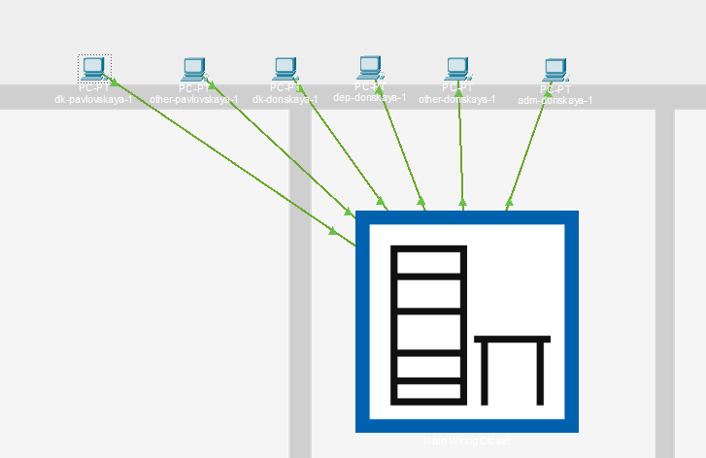
Рисунок 3: Размещение конечных устройств в здании Donskaya

2.4 Просмотр серверной стойки
- После этого открыта серверная стойка, в которой размещены коммутаторы и серверы (рис. 4).
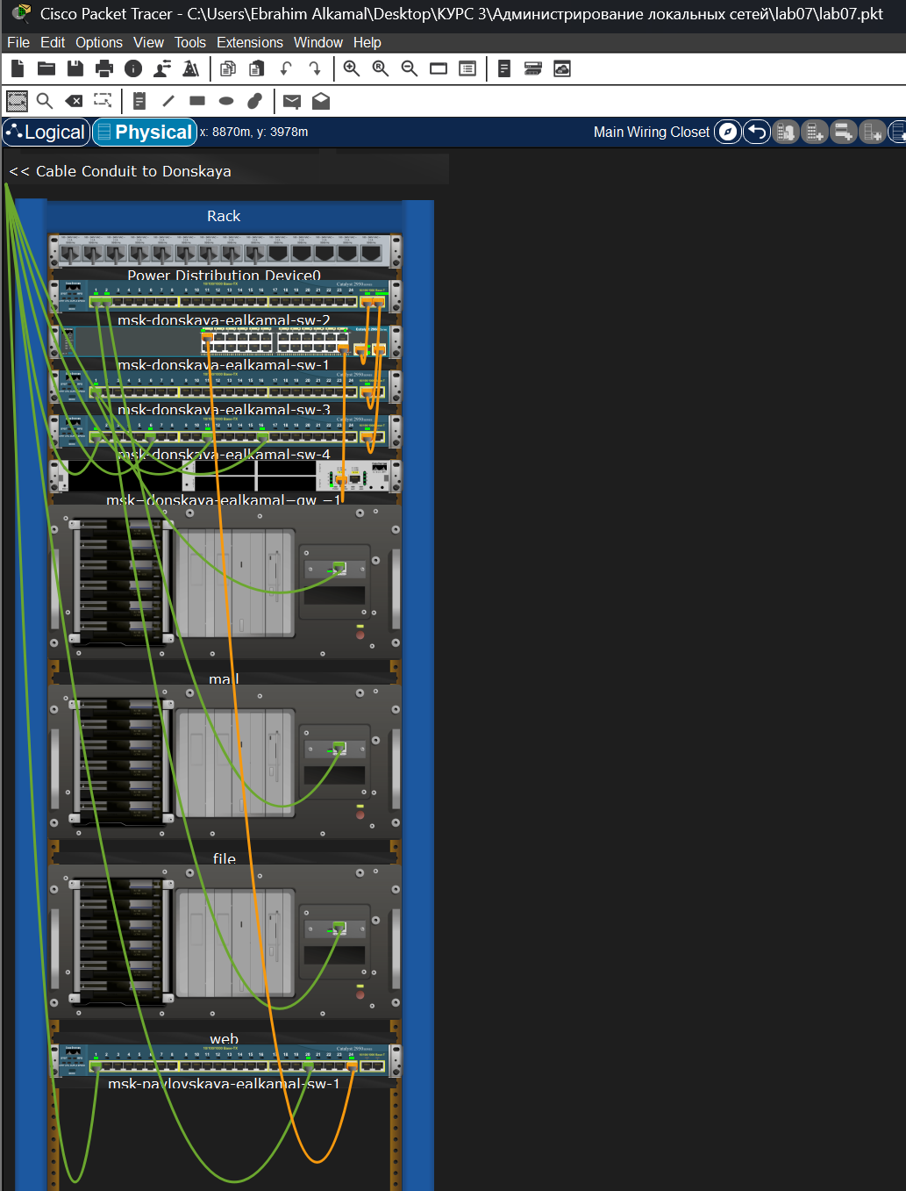
Рисунок 4: Серверная стойка с сетевым оборудованием

2.5 Перемещение устройств между зданиями
- Далее выполнено перемещение устройств, относящихся к Pavlovskaya, в соответствующее здание (рис. 5).
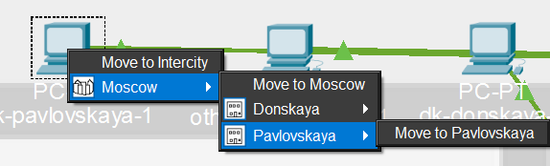
Рисунок 5: Перемещение устройств в здание Pavlovskaya

2.6 Проверка физической иерархии
- Дополнительно показан результат размещения устройств Pavlovskaya в соответствующем здании в физической иерархии (рис. 6).
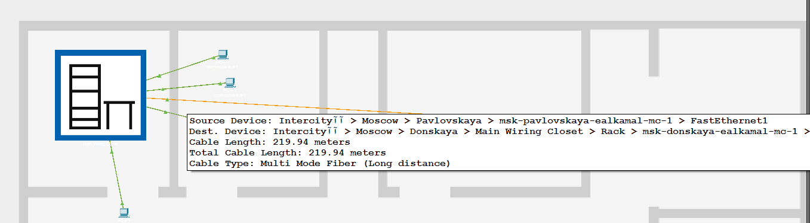
Рисунок 6: Иерархия физических расположений после перемещения устройств Pavlovskaya

2.7 Проверка соединения (ping)
- Проведена проверка доступности узлов до учёта длины кабеля с помощью команды ping (рис. 7).
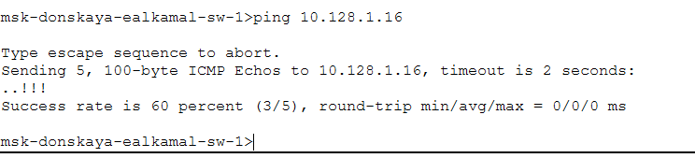
Рисунок 7: Вывод команды ping до учёта длины кабеля

2.8 Включение учёта длины кабеля
- Затем включена опция учёта длины кабеля в настройках программы (рис. 8).
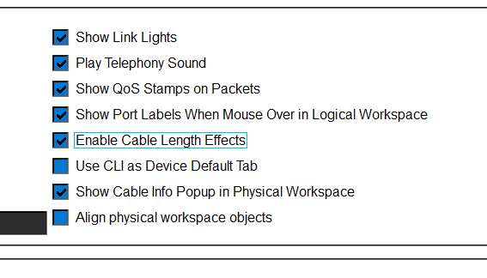
Рисунок 8: Включение параметра Enable Cable Length Effects

2.9 Увеличение расстояния между зданиями
- После активации учёта длины кабеля здания были разнесены на значительное расстояние, а для соединения показан медный кабель Cross-Over длиной 1075.37 метров (рис. 9).
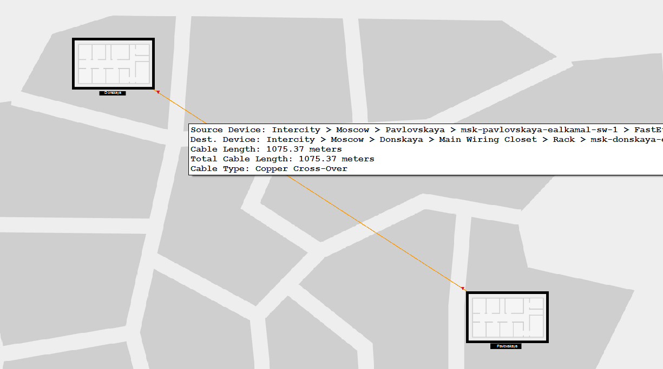
Рисунок 9: Физическая топология с удалёнными зданиями и длинным медным соединением

2.10 Потеря соединения
- Выполнена проверка соединения при увеличенной длине кабеля, в результате чего связь отсутствует(рис. 10).
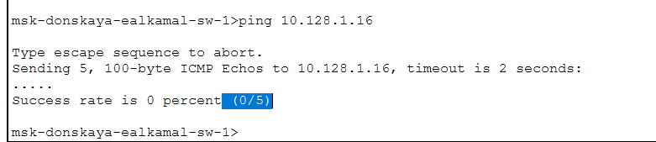
Рисунок 10: Вывод команды ping при неработающем соединении

2.11 Добавление повторителей
- Далее добавлены повторители (Repeater-PT) для организации связи между территориями (рис. 11).
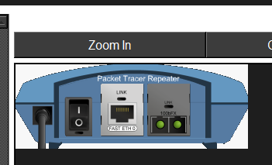
Рисунок 11: Повторитель Packet Tracer Repeater с интерфейсными модулями

2.12 Размещение повторителя
- Далее показано перемещение повторителя в здание Pavlovskaya через меню Move (рис. 12).
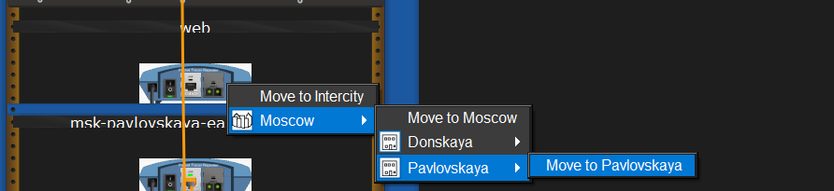
Рисунок 12: Перемещение повторителя в здание Pavlovskaya

2.13 Построение итоговой топологии
- В логической области представлена итоговая схема сети, в которой связь между территориями реализована через два повторителя (рис. 13). После этого выполнено соединение повторителей с использованием оптоволоконного кабеля (рис. 13).
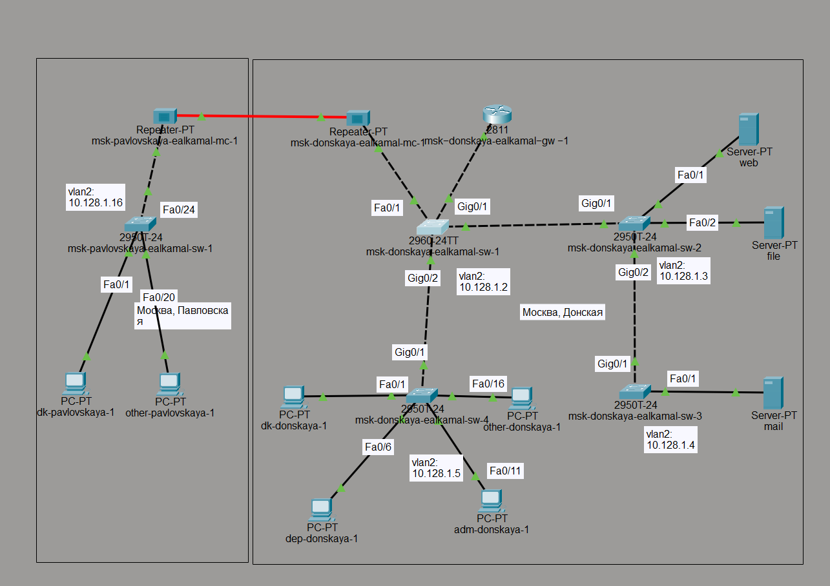
Рисунок 13: Физическое оптоволоконное соединение между зданиями через повторители

2.14 Восстановление соединения
- В завершение выполнена проверка доступности узлов, подтверждающая восстановление соединения (рис. 14).
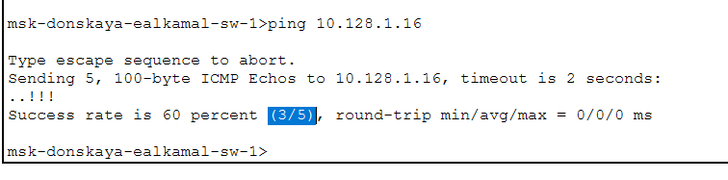
Рисунок 14: Вывод команды ping после восстановления соединения

3. Выводы
В ходе работы показано влияние длины кабеля на работоспособность сети. При превышении допустимой длины медного кабеля соединение нарушается. Использование повторителей и оптоволоконного соединения позволяет восстановить связь между удалёнными сегментами сети [2].

4. Ответы на контрольные вопросы

4.1 Перечислите возможные среды передачи данных. На какие характеристики среды передачи данных следует обращать внимание при планировании сети?
- Коаксиал, витая пара, оптоволокно, беспроводные. Допустимое расстояние, скорость передачи, реальные физические факторы для беспроводных сетей.

4.2 Перечислите категории витой пары. Чем они отличаются? Какая категория в каких условиях может применяться?
- Существует несколько категорий кабеля «витая пара», которые нумеруются от 1 до 8 и определяют эффективный пропускаемый частотный диапазон Категории отличаются диапазоном частот, строением кабелей, скоростью передачи. Применяются в зависимости от требуемой скорости передачи/века.

4.3 В чем отличие одномодового и многомодового оптоволокна? Какой тип кабеля в каких условиях может применяться?
- В количестве проходящих лучей. Одномодовые — дороже, многомодовые — охватывают меньшее расстояние.

4.4 Какие разъёмы встречаются на патчах оптоволокна? Чем они отличаются?
- SC — высокая скорость и плотность коммутации, ненадежный корпус.
- ST — меньшая плотность коммутации, надежный корпус.
- FC — большая сложность коммутации.

Список литературы
1. J. A. Packet Tracer Network Simulator. Packt Publishing, 2014.
2. 802.1Q - Virtual LANs.

